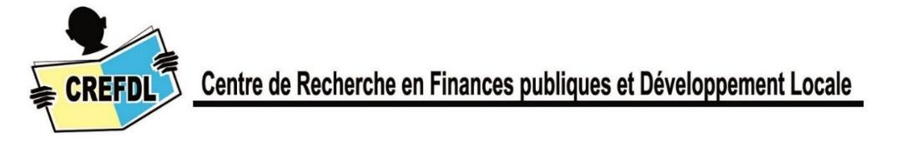

COMMUNIQUE N°002/CREFDL/DG.VM/2024
L’indiscipline budgétaire creuse un déficit de 1,2 milliard $ en 2023
Kinshasa, le 21/03/2024: Le Centre de Recherche en Finances Publiques et Développement Local (CREFDL) a passé en revue les opérations financières du Trésor public effectuées dans le cadre de l’exécution de la Loi des finances exercice 2023. Après analyse des documents budgétaires publiés par la Banque Centrale du Congo et le Ministère du Budget de la RDC, il ressort ce qui suit:
Tableau : Evolution des opérations financière de l’Etat au 29 décembre 2023
Rubriques | Prévision en millions CDF | Prévision en million USD | Exécution/29 décembre en millions CDF | Montant en million USD | %
I. RECETTE | 30.299,63 | 14.897,00 | 19.995,31 | 9.825,71 | 65,98
I.1. RECETTES PROPRES DES RÉGIES FINANCIÈRES |  |  | 19.835,81 | 9.747,33
I.1.1. DGI |  |  | 11.553,19 | 5.677,25
I.1.2. DGDA |  |  | 5.020,02 | 2.466,84
I.1.3. DGRAD |  |  | 865 711,00 | 425,41
I.2. RECETTES PÉTROLIÈRES |  |  | 396 880,00 | 195,03
I.3. AUTRES RECETTES DU TRÉSOR PUBLIC (Dons, Autres) |  |  | 159 504,00 | 78,38
II. DÉPENSES | 30.299,63 | 14.897,00 | 22.441,32 | 11.027,68 | 74,323
II.1. RÉMUNÉRATION | 7.673,72 | 3.772,72 | 7.131,51 | 3.506,15 | 94,59
II.2 .Intérêt sur la créance de la BCC |  |  | 85147 | 41,84
II.3. AUTRES DÉPENSES COURANTES |  |  | 4.525,47 | 2.223,82
II.4. DÉPENSES EN CAPITAL |  |  | 2.289,65 | 1.125,14
II.5 SUBVENTION |  |  | 2.132,53 | 1.047,93
II.6 DEPENSES EXCEPTIONNELLES | 1.224, 00 | 601 769 911,50 | 4.985,83 | 2.450,51 | 407,34
II.7. AUTRES DÉPENSES |  |  | 1.291,16 | 634,48
SOLDE |  |  | 2.446,00 | 1.201,97
Taux budgétaire fin période 2.034 FC/ 1USD
Source : BCC
Le tableau ci-haut renseigne ce qui suit :
1. Au 29 décembre 2023, le Gouvernement de la RDC a mobilisé 9,8 milliards de dollars américains contre les prévisions de 14,8 milliards $, soit un taux de réalisation de 65,9%. Ceci dégage une contreperformance de 5 milliards $ non captés au cours de l’exercice fiscal susmentionné. CREFDL rappelle que les recettes inscrites dans la loi des finances de l’année constituent le minima à recouvrer. La contreperformance des régies financières enregistrée au terme de l’exercice fiscale 2023 est une faute de gestion, susceptible des sanctions conformément à l’article 129 de la loi n°11/011 DU 13 Juillet 2011 relative aux finances publiques;
2. S'agissant des dépenses, l’Etat a dépensé 11,0 milliards $ au cours de l’exercice 2023, contre les prévisions de 14,8 milliards $. Ces opérations renseignent que les dépenses non effectuées au cours de cette période s’élèvent à 3,8 milliards $. En comparant le volume des recettes réalisées et les dépenses effectuées, il se dégage un déficit budgétaire de l’ordre de 1,2 milliard $, une première depuis les réformes des finances publiques intervenues en 2011. Ce déficit budgétaire a occasionné une hausse vertigineuse des emprunts sur le marché intérieur;
3. Nous constatons une hausse vertigineuse des dépenses exceptionnelles. Ces dépenses ont atteint un montant de 2,4 milliards $ contre les prévisions arrêtées de 601,7 millions $, enregistrant un taux d’exécution de 407,3%. Selon le plan de trésorerie (PTR) du pouvoir central, ces fonds ont financé les élections, l’armée et les dépenses humanitaires. CREFDL fait remarquer ici la violation des articles 39, 40 et 41 de la loi relative aux finances publiques. Relevons que les élections ne peuvent être éligibles au titre des dépenses exceptionnelles, car elles sont programmées par la constitution de la RDC;
4. Le déficit enregistré en 2023 se justifie suite au non-respect du pacte de stabilité du cadre macro-économique et monétaire, la consommation des crédits budgétaires au-delà de ses ressources disponibles. Ceci entraîne la dépréciation du Franc Congolais ainsi que l’instabilité du taux de change;
5. Cette mauvaise gestion a porté un coup dur sur les finances publiques de la RDC. Au 1er mars 2024, les recettes de l’État se sont chiffrées à 3 893,1 milliards de CDF (1,53 milliard $) et les dépenses ont atteint 3.839,2 milliards de CDF (1,51 milliard $). Ce, conformément au PTR et PEB. Pourtant, les prévisions linéaires renseignent que les recettes et les dépenses attendues au cours de cette période devraient se situer à hauteur de 2,4 milliards $. Il convient de noter qu’au départ, le principe de la sincérité insiste sur le fait que les comptes du pouvoir central, de la province et de l’Entité Territoriale Décentralisée doivent être réguliers, sincères et refléter une image fidèle de la situation financière et patrimoniale (Art 11 de la LOFIP) ;
6. L’absence d’un collectif budgétaire fait persister des mauvaises pratiques budgétaires et jette un discrédit sur la gouvernance financière en RDC.
Recommandations
Pour combattre la persistance des mauvaises pratiques budgétaires, CREFDL recommande:
Au Gouvernement de :
- Rationaliser les dépenses publiques afin de répondre aux priorités de la population ;
- Faire le suivi des recettes non réalisées en 2023 afin d’en assurer le recouvrement au cours de l’exercice budgétaire 2024;
- Respecter le pacte de stabilité du cadre macro-économique signé en Août 2020;
- Éviter tout gonflement des chiffres au risque de donner l’impression que les recettes publiques ont connu un accroissement alors que les comptes du trésor sont déficitaires;
- Elaborer un collectif comme seul moyen susceptible de modifier la Loi des finances initiale au cours de l’exercice budgétaire à chaque fois qu’un déséquilibre se fera remarqué;
A la Cour des Comptes
- Effectuer un Audit complet de la comptabilité des recettes réalisées en 2023 pour besoin de traçabilité et d’exhaustivité budgétaire.

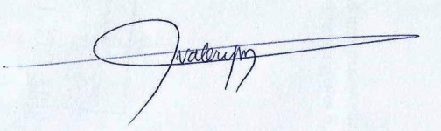
Valery MADIANGA
Coordinateur national

